TRABAJO DE ACCESS
1.Crea una base de datos para Fúbol con al menos las siguientes tablas y campos:
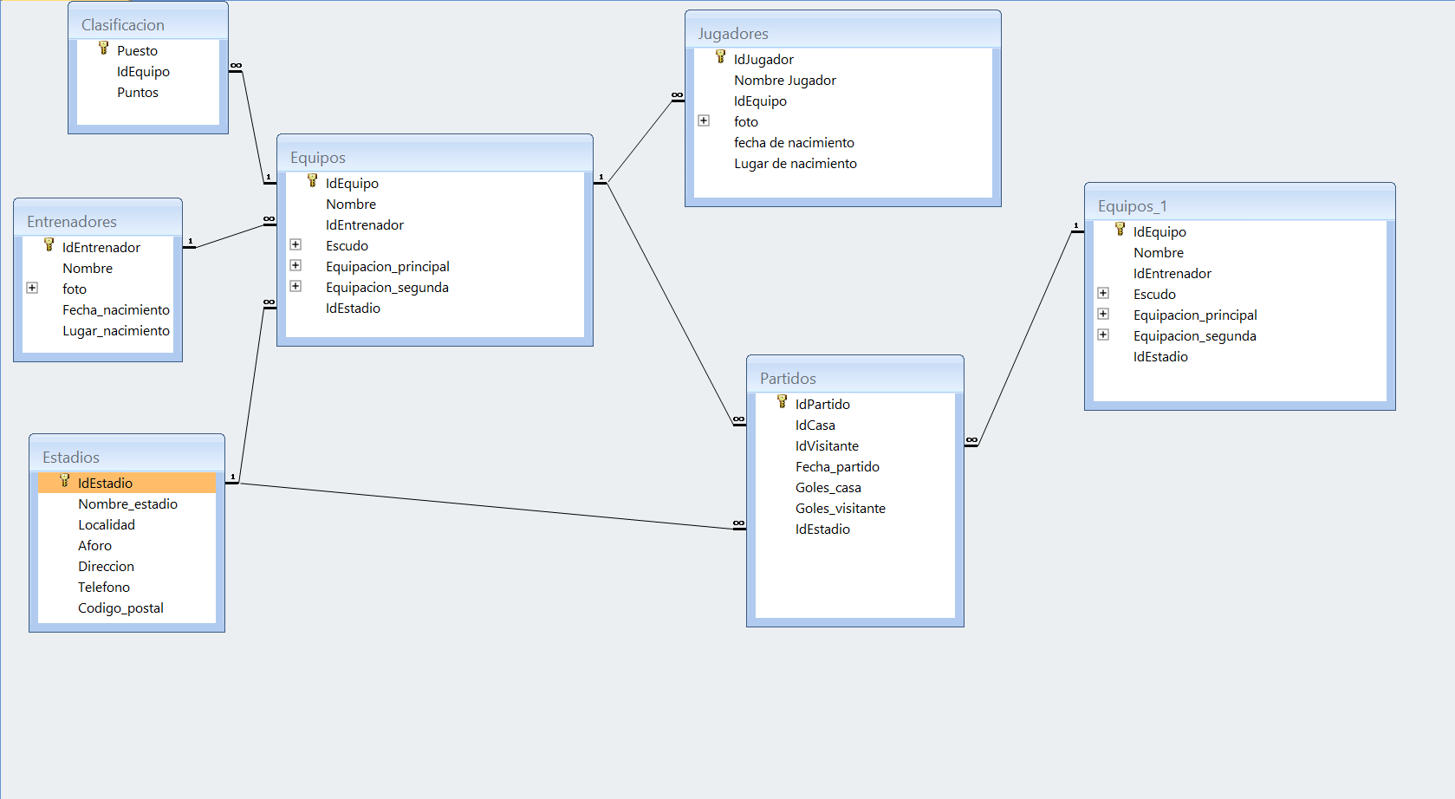

La tabla Equipos_1 no hace falta crearla, es la tabla Equipos que tenemos que mostrar dos veces para establecer las relaciones, pero no existe como tabla

2. Los tipos de los datos deben ser:
- Todos los campos Id que sean claves principales son autonuméricos.
- Todos los campos Id que no sean claves principales son numéricos.

Ajusta los tamaños y los tipos de los campos.
El nombre de los jugadores, el nombre del entrenador, nombre de estadio, localidad del estadio y nombre de equipo , deben ser campos requeridos.

2. Introduce al menos los registros completos (se valorará positivamente que se establezcan búsquedas como las explicadas en la práctica 4 para el rellenado de algunos campos, aunque no es obligatorio)

- 10 Equipos
- 10 Entradores
- 10 Estadios
- 10 Clasificaciones
- 10 Jugadores

Las fotos las debes de guardar en una carpeta conjuntamente con el archivo de la base de datos, para luego trasaldarlas.

3. Crea las siguientes consultas:

Equipos champions: Mostrará los 2 equipos mejor clasificados.
Equipos en descenso : Mostrará los 2 equipos peor clasificados.
Estadios grandes: Mostrará los estadios con un aforo mayor de 50 000 espectadores.
Partidos de un equipo: Debe pedir el nombre de un equipo y mostrarnos todos los campos de los partidos en los que ha participado.
Jugadores de un equipo: Debe pedir el nombre de un equipo y mostrarnos todos los jugadores de ese equipo.

4. Crea un formulario para cada tabla.

5. Crea los siguientes informes:
Jugadores: Todos los campos y registros de la tabla jugadores.
Entrenadores: Todos los campos y registros de la tabla entrenadores.
Información completa de clasificación: La clasificación, con el nombre de los equipos, los puntos, y escudo del equipo.

